Итоговый свод: сравнение всех методов
Настоящий раздел представляет собой итоговый свод результатов работы: сравнение всех протестированных методов по единому набору метрик, сопоставление выведенных аналитических формул и анализ применимости каждого метода, включая методы с неудовлетворительным результатом. Всего сопоставлено 17 методов. Схема оценки, метрики и используемый датасет едины для всех методов: проверка по схеме Leave-One-Group-Out на шести профилях с синтезом данных.

1. Сводная таблица «метод × метрики»

1.1. СП 63.13330

Метод | R² | RMSE, кН | Qэ/Qп | CV | within15 | overfit
Степенная: DE | 0.999 | 1.51 | 1.007 | 0.034 | 100% | 0.001
Степенная: CMA-ES | 0.998 | 1.69 | 1.007 | 0.036 | 100% | 0.002
Степенная: PSO | 0.997 | 2.35 | 1.000 | 0.041 | 100% | 0.003
SVR | 0.987 | 4.79 | 1.015 | 0.104 | 72% | 0.013
Степенная: ГА | 0.975 | 6.66 | 1.015 | 0.069 | 94% | 0.025
MLP | 0.969 | 7.30 | 0.985 | 0.133 | 78% | 0.030
Байесовская symreg (ARD) | 0.951 | 9.24 | 1.150 | 0.279 | 67% | 0.049
RL (actor-critic) | 0.880 | 14.44 | 1.029 | 0.161 | 67% | 0.120
Lasso | 0.869 | 15.10 | 0.999 | 0.239 | 33% | 0.109
GBR | 0.864 | 15.35 | 0.981 | 0.284 | 17% | 0.136
Символьная regression (gplearn) | 0.828 | 17.27 | 0.995 | 0.206 | 67% | 0.060
ElasticNet | 0.827 | 17.34 | 0.953 | 0.255 | 50% | 0.139
PINN | 0.821 | 17.66 | 0.977 | 0.210 | 50% | 0.179
KNN | 0.781 | 19.52 | 1.088 | 0.223 | 33% | 0.219
Ridge | 0.767 | 20.12 | 0.907 | 0.301 | 50% | 0.199
GPR | 0.706 | 22.61 | 1.167 | 0.284 | 33% | 0.294
Линейная регрессия | 0.703 | 22.72 | 1.128 | 0.631 | 33% | 0.288

1.2. Руководство 1978

Метод | R² | RMSE, кН | Qэ/Qп | CV | within15 | overfit
Степенная: CMA-ES | 1.000 | 1.19 | 1.006 | 0.031 | 100% | 0.000
Степенная: DE | 1.000 | 1.19 | 1.005 | 0.032 | 100% | 0.000
Степенная: ГА | 0.997 | 3.64 | 1.017 | 0.023 | 100% | 0.003
Степенная: PSO | 0.994 | 5.31 | 0.993 | 0.037 | 100% | 0.006
Байесовская symreg (ARD) | 0.979 | 9.65 | 1.192 | 0.354 | 83% | 0.021
MLP | 0.971 | 11.31 | 0.928 | 0.153 | 72% | 0.029
SVR | 0.967 | 12.01 | 0.953 | 0.169 | 67% | 0.033
RL (actor-critic) | 0.881 | 22.80 | 0.968 | 0.228 | 50% | 0.119
GBR | 0.833 | 27.01 | 0.917 | 0.340 | 17% | 0.167
Символьная regression (gplearn) | 0.832 | 27.05 | 1.194 | 0.313 | 61% | 0.158
PINN | 0.832 | 27.10 | 0.923 | 0.263 | 61% | 0.168
KNN | 0.825 | 27.60 | 1.040 | 0.203 | 56% | 0.175
Lasso | 0.812 | 28.65 | 1.311 | 0.795 | 17% | 0.166
GPR | 0.779 | 31.02 | 1.120 | 0.248 | 33% | 0.221
ElasticNet | 0.773 | 31.44 | 0.960 | 0.404 | 33% | 0.195
Ridge | 0.726 | 34.57 | 0.885 | 0.403 | 50% | 0.239
Линейная регрессия | 0.656 | 38.71 | −0.562 | −5.339 | 33% | 0.333

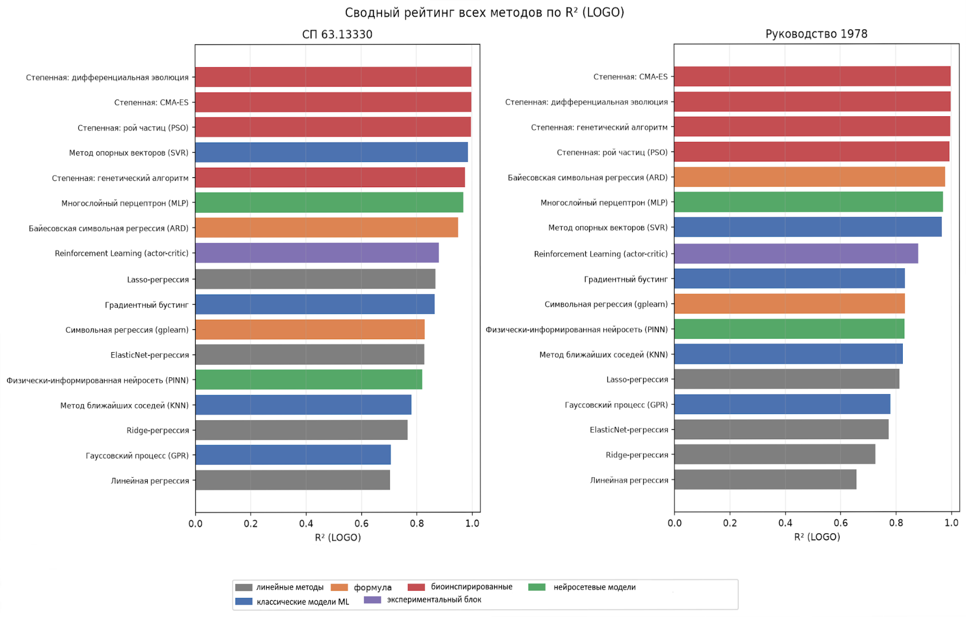
Рисунок 1 - Все 17 методов, отсортированы по LOGO R², обе цели. Цвет - семейство метода.

2. Рейтинг по семействам методов
Порядок методов в целом устойчив между целевыми величинами (корреляция рангов высокая), за исключением нескольких перестановок в середине таблицы. Общая картина:
- Биоинспирированный подбор коэффициентов степенной формулы (DE, CMA-ES, PSO, ГА) – безоговорочные лидеры на обеих целевых величинах, R² ≥ 0.97. Причина: форма зависимости (степенная) задана заранее, оптимизаторы ищут всего 5–6 чисел в хорошо обусловленной задаче – минимум степеней свободы при максимуме априорного знания.
- SVR и MLP – лучшие среди методов без априорного знания формы зависимости, R² 0.97–0.99. Оба потребовали содержательного подбора гиперпараметров, без которого показывали существенно более слабый результат.
- Байесовская символьная регрессия (ARD) – лучший результат среди методов, одновременно выводящих формулу и достигающих точности на уровне лучших методов без явной формулы (R² 0.95 / 0.98).
- RL (actor-critic) – крепкая середина рейтинга (R² ≈ 0.88 на обеих целевых величинах).
- Lasso, GBR, ElasticNet, символьная регрессия (gplearn), PINN – умеренный результат (R² 0.77–0.87), на уровне или чуть выше базовой линии.
- KNN, Ridge, GPR, обычная линейная регрессия – слабейшие методы (R² 0.66–0.78). Незарегуляризованная линейная модель на РУК78 доходит до физически бессмысленных отрицательных предсказаний.

3. Выведенные формулы
Ниже приведены упрощённые аналитические выражения, полученные рядом методов для целевой величины по СП 63.13330.
Метод | Формула, СП63
Lasso | Qдв = −75.93 + 68.62M + 0.6365H + 0.01014R
ElasticNet | Qдв = −76.28 + 22.79M + 0.5703H + 0.1083R + 0.0001628E
Степенная: DE | Qдв = 9.7·10⁻⁸ · (a/h₀)^0.004 · H^1.059 · s^0.971 · R^0.169 · E^1.054
Степенная: CMA-ES | Qдв = 1.1·10⁻⁸ · (a/h₀)^0.006 · H^1.067 · s^0.965 · R^0.032 · E^1.290
Байесовская symreg | Qдв = 236 + 5.4·10⁻⁶HE − 33.2M + 0.027Hs − 56.4·ln(H) − 1.3·10⁻⁵sE
Символьная (gplearn) | Qдв = (s + 2M)√R − √((s + 2M)√R) − (a/h₀)

4. Анализ применимости, включая неуспешные методы
Метод | Применимость | Причина
Биоинспирир. подбор (DE / CMA-ES) | Да, лучший выбор | Форма формулы задана верно, задача поиска коэффициентов простая и хорошо обусловленная
SVR | Да | Лучший результат среди методов без априорного знания формы зависимости; критичен подбор gamma
MLP | Да, при подборе архитектуры | Архитектура важнее размера датасета; сеть с параметрами по умолчанию была худшим по качеству нейросетевым методом в работе
Байесовская symreg (ARD) | Да | Разреженный отбор термов справляется с широким словарём признаков при малом числе профилей
Lasso | Приемлемо | Работает как разумная базовая линия и отбирает признаки; не превосходит нелинейные методы
GBR | Приемлемо, ожидаемо слабо | Ансамбль деревьев показывает ограниченную обобщающую способность при малом числе профилей – ожидаемый результат для метода такого типа
gplearn symreg | Приемлемо, но формула нестабильна | R² воспроизводим, структура формулы – нет между разными seed, что подрывает главную цель метода – интерпретируемость
PINN | Приемлемо, но не то, что ожидалось | Физическое слагаемое в функции потерь измеримо помогает, но архитектура важнее физики: MLP без физики, но с подбором архитектуры, превзошёл PINN
RL (actor-critic) | Работает, но избыточен по конструкции | Достигнут хороший результат, однако сама идея решать регрессию через RL избыточна: PINN и MLP решают ту же задачу прямым градиентом при существенно меньшем объёме вычислений
KNN | Слабый | Локальное усреднение плохо работает при синтезе данных с плотным шумом вокруг малого числа исходных профилей
Ridge, ElasticNet | Слабые | Регуляризация «размывает» коэффициенты, не даёт такой же чёткости, как Lasso или нелинейные методы
GPR | Слабый по точности; ценен по другой причине | Худший по R² среди методов без явной формулы, но единственный, дающий оценку неопределённости предсказания – практический смысл не в точке предсказания
Линейная регрессия | Неприменима без регуляризации | На РУК78 при проверке по схеме LOGO даёт физически недопустимые отрицательные предсказания (Qэ/Qп = −0.56) – классический пример переобучения на малом числе профилей без регуляризации; ценна только как нижняя граница качества

5. Найденные зависимости

5.1. Признак a/h₀ не влияет на Qдв
Отсутствие влияния подтверждено независимо в каждом из 9 методов с оценкой permutation importance (GBR, SVR, KNN, GPR, gplearn-symreg, bayes_symreg, PINN, MLP, RL), отбором признаков в Lasso, а также нулевым показателем степени во всех четырёх биоинспирированных подгонках степенной формулы (значения показателя степени при a/h₀ практически равны нулю во всех случаях). Четырнадцать различных механизмов оценки значимости признаков, основанных на принципиально разных принципах (деревья решений, ядерные методы, расстояния, permutation, L1-регуляризация, показатель степени формулы), сходятся в одном выводе. Практический вывод: относительный пролёт среза a/h₀ можно исключить из модели без потери качества – вклад двутавра Qдв определяется материалом, высотой сечения и прочностью, а не геометрией пролёта.

5.2. Худший профиль – почти всегда «сталь H = 200», но не всегда
Худший профиль | Методы
сталь H = 200 | GBR, SVR, KNN, GPR, gplearn-symreg, PINN, MLP, RL – 8 из 9 предсказательных методов
композит H = 200 | Байесовская symreg (ARD) – 1 из 9

Стальной профиль H = 200 представляет собой крайнюю точку диапазона высот в стальной подвыборке – физически нетипичный образец. Метод, для которого худшим оказался композитный профиль H = 200 (байесовская символьная регрессия), отличается структурой формулы: аддитивно-мультипликативная комбинация термов с одной глобальной константой-множителем, в отличие от степенных, ядерных или древесных подходов.

5.3. Переобучение почти линейно предсказывает итоговый результат
Через все протестированные методы ранжирование по показателю overfit (разрыв между R² на обучающих данных и R² по схеме LOGO) почти зеркально повторяет ранжирование по итоговому качеству – ожидаемая, но полезная проверка методологии: чем сильнее модель «запоминает» обучающие профили вместо обобщения, тем хуже она работает на отложенном профиле. Методы с overfit < 0.05 (DE, CMA-ES, PSO, SVR, байесовская symreg) без исключений входят в топ-5 по R² на обеих целевых величинах.

5.4. Стабильность стохастических методов по seed
Метод | std R² по seed
PINN | 0.014
RL (actor-critic) | 0.015
MLP | 0.021
gplearn symreg | 0.03–0.035

Методы, в которых структура решения ищется дискретной комбинаторной эволюцией без градиентного сигнала (gplearn), заметно менее воспроизводимы, чем методы с прямым градиентным обучением (PINN, MLP, RL).

6. Ограничения работы
- Шесть уникальных профилей – предел обобщающей способности любого метода; синтез данных повышает устойчивость к шуму, но не добавляет информации о поведении модели между исходными профилями.
- Обе целевые величины (Q по СП 63.13330 и по Руководству 1978) оценивались независимо – нет метода, гарантированно лучшего одновременно на обеих, хотя лидеры верхней части рейтинга (DE, CMA-ES, SVR, MLP, байесовская symreg) устойчиво входят в топ на обеих.

7. Итоговый вывод
Работа подтвердила исходную гипотезу: современные методы автоматизации подбора формулы обходят как классический подход (ручной подбор степенной формы с последующей оптимизацией методом Левенберга–Марквардта), так и произвольные методы без явной формулы – но только когда используют то же априорное знание, что и классический подход (степенная форма), автоматизируя лишь подбор коэффициентов (DE, CMA-ES). Методы, ищущие структуру формулы с нуля (gplearn) или вовсе без формулы (SVR, MLP), отстают именно в той мере, в какой им приходится заново открывать то, что степенная форма предполагает по построению. Отрицательные и умеренные результаты (GPR, KNN, соотношение PINN и MLP, методологическая избыточность RL) не менее ценны, чем результаты лидеров – каждый по-своему подтверждает или уточняет границы применимости соответствующего класса методов на выборке такого масштаба.

